Дистанционное
задание для учащихся

ФИО педагога: Фролова Тамара Владимировна
Программа: «Мастерица»

Объединение: «Мастерица». 2-я группа

Дата занятия по рабочей программе: 18. 03- 19. 03- 25. 03. 2021г.

Тема занятия: Лилия из гофрированной бумаги.

Лилия — означает благородство, славу и величие. Белая лилия — невинность, непорочность и чистоту помыслов. Чтобы любимые цветы могли радовать круглый год, можно сделать их из гофрированной бумаги.
Для работы понадобится: Расцветка лилий может быть самой разнообразной.
гофрированную бумагу;
зеленая и светло-желтая гофробумага;
кусачки;
проволока;
термо-пистолет и кусочек клеевого стержня;
ножницы;
валик для подкручивания лепестков.

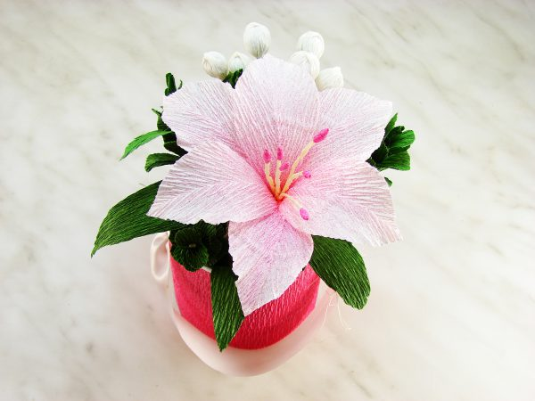
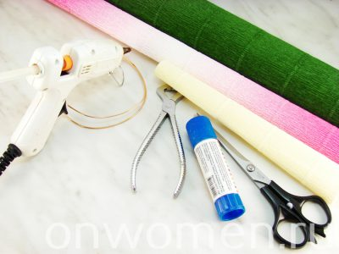
- Цвет лилии состоит из шести лепестков. Вырезаем из градиентной бумаги шесть прямоугольников шириной 2 см и длиной 7
Разрезаем каждый прямоугольник по диагонали. Склеиваем их как показано на фото, соблюдая направление прожилок.
Оттенок основания лепестков должен получиться более плотным. Придаем заготовкам красивую форму лепестка лилии.
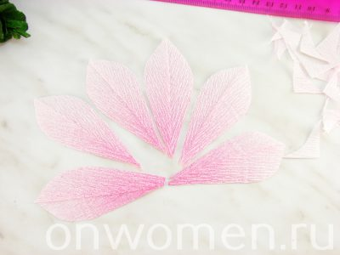
2. С помощью маркера или стик-клея подкручиваем лепесточки. Их края немного растягиваем, чтобы получились некрупные волнообразные изгибы.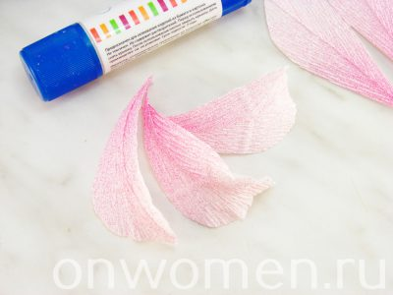
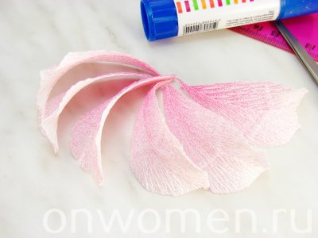
3. Приготовим 15 см отрезок проволоки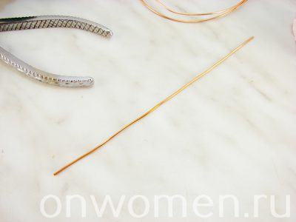
Из светло-желтой бумаги вырезаем шесть полосок. Скручиваем их в жгутики. Тычинки готовы. Теперь на кончик каждой тычинки наклеиваем розовый пыльник. Собираем тычинки в пучок и прикраиваем к проволоке.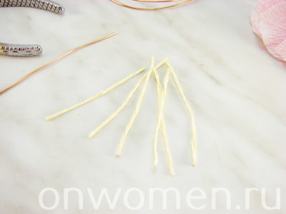

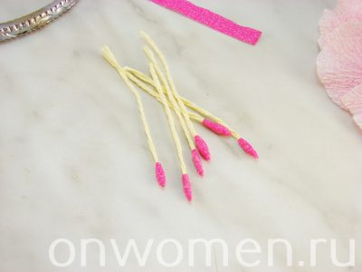
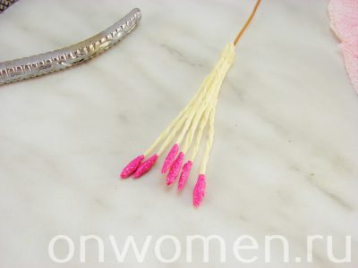
4. Приклеиваем к тычинкам первые три лепестка. Между ними доклеиваем оставшиеся детали.
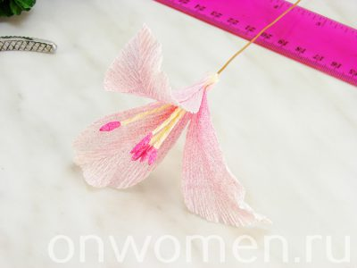
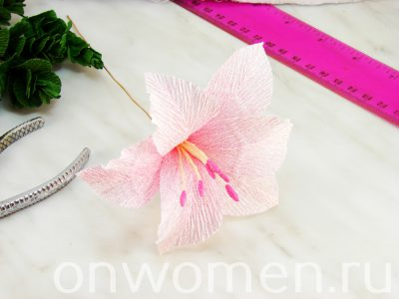
5. Основания бутона и всю длину стебля обматываем полоской зеленой гофробумаги. Чашелистики у лилий отсутствуют, поэтому после обработки стебля сразу же можно
перейти к листьям

.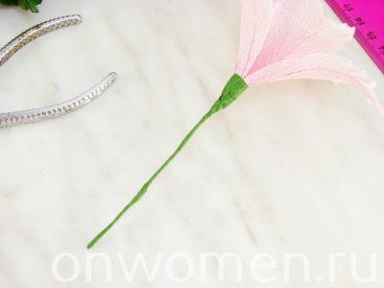
6. Листья лилии простой формы линейные. Вырезаем их из зеленой гофробумаги. Перед тем как вырезать листья, бумагу следует немного растянуть, чтобы большая часть складок расправилась. Так фактура листьев будет выглядеть более реалистично. Подкручиваем верхушку листьев с помощью стик-клея и приклеиваем их к стеблю. Один листочек приклеиваем практически у основания бутона, а второй – по центру стебля.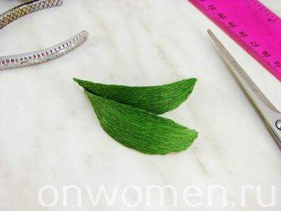
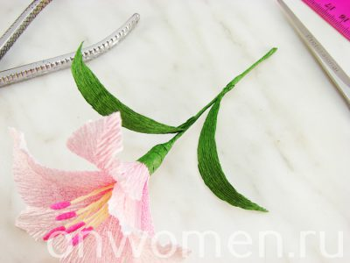
Наша лилия из гофрированной бумаги готова.

Выполнить: 26.03.21г..
Результат сдать педагогу.
Результат сфотографировать и прислать мне на электронную почту tamara552011v@mail.ru или на viber 89086675886

